OBS! Ta bort denna text och instruktionerna nedan innan dokumentet skickas in.
Saker att tänka på innan du skickar in synpunkter, förfrågningar och klagomål gällande FSC regelverket:
- Mycket viktig att beställa hem¹ och granska avverkningsanmälan från Skogsstyrelsen innan du skickar iväg något.
- Den svenska FSC standardens krav (exempelvis indikator 6.4.3) kan endast användas om markägaren är FSC certifierad. Du måste därför ta reda på om markägaren är FSC certifierad innan du skickar in ett sådant klagomål².
- För att skicka klagomål gällande bristfällig hänsyn till rödlistade arter (indikator 6.4.3) måste man först granska om det finns någon hänsyn planerad till arterna i avverkningsanmälan.
- Om du inte har granskat om hänsyn planeras till arterna i avverkningsanmälan kan du möjligen skicka in dokumentet som en synpunkt eller förfrågan. Om du skickar in som förfrågan kan du till skillnad från en synpunkt förvänta dig ett svar.
- Klagomål mot FSC skogsbruksstandarden ska i ett första skede framföras till certifikatsinnehavaren, tex ett skogsbolag. Många (främst mindre) skogsägare är medlemmar i gruppcertifikat³ och då ska klagomålet framföras till gruppcertifikatet.
- Om ett ombud (tex Norra skog eller Mellanskog) avverkningsanmäler en skog med naturvärden motsvarande nyckelbiotops kvalitet men markägaren inte är FSC certifierad, bör du skicka in ett FSC kontrollerat virke klagomål. Då ska klagomålet skickas till ombudsföretaget.
¹ Maila till skogsstyrelsen@skogsstyrelsen.se
² Hör av dig till FSC kansliet eller isak.lodin@wwf.se om du vill ha hjälp.
³ https://se.fsc.org/se-sv/hitta/grupper-for-skogsbrukscertifiering
OBS! Ta bort denna text och instruktionerna ovan innan dokumentet skickas in.

Inledande FSC- /PEFC-klagomål – information om höga naturvärden och fridlysta arter i avverkningsanmälan A 29015-2026 i Karlskrona kommun
Detta klagomål behandlar höga naturvärden i avverkningsanmälan A 29015-2026 i Karlskrona kommun som inkom 2026-06-23 och omfattar 3,1 ha.
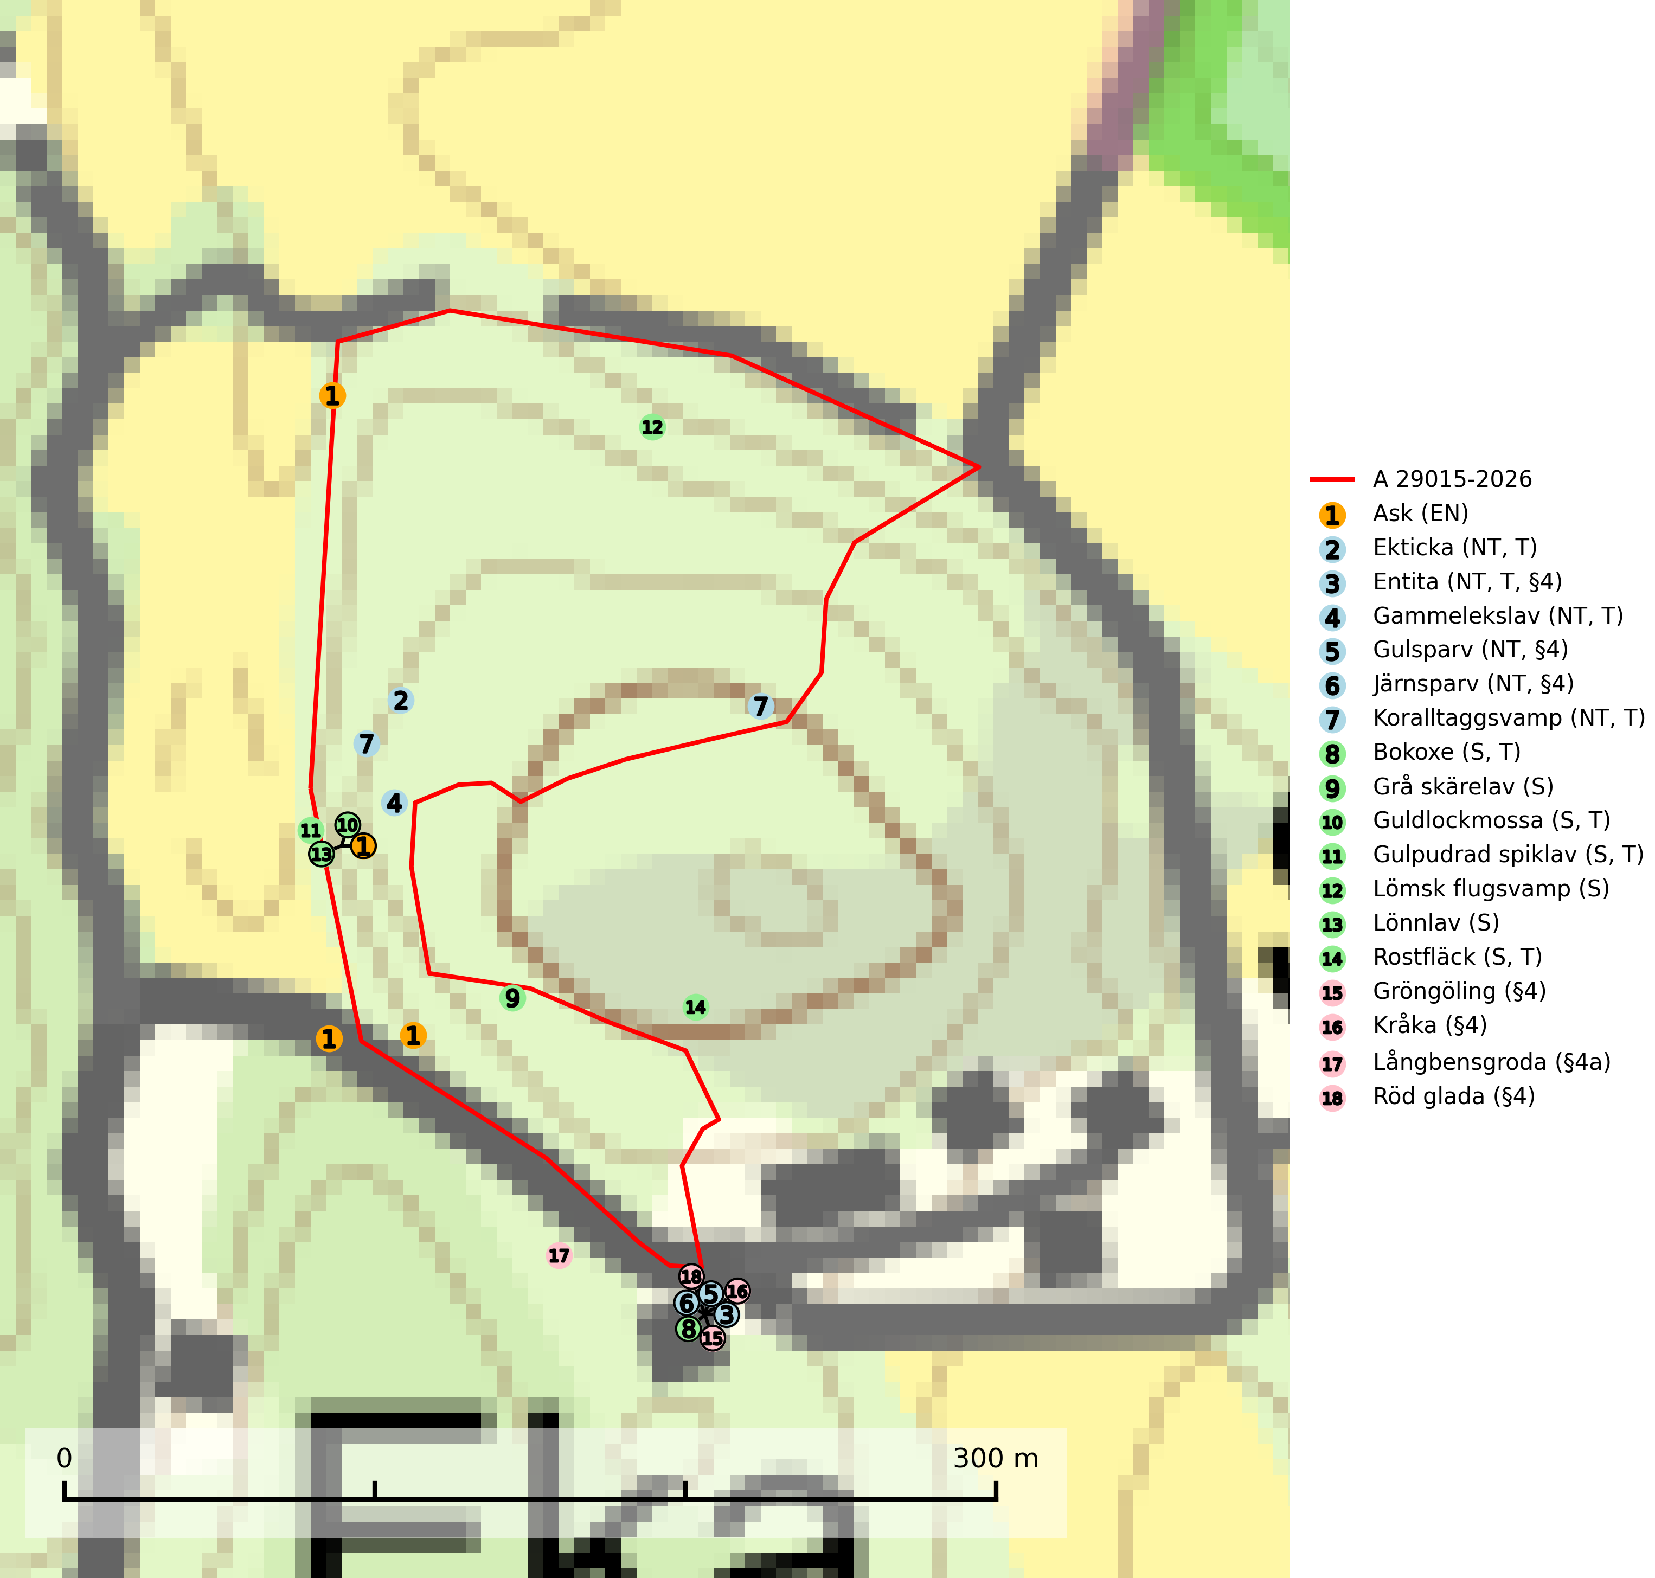
Figur 1. Fyndplatser för naturvårdsarter i och inom 21 meter från avverkningsanmälan. Markörer utan svart kant är placerade på fyndplatsen. Markörer med svart kant är placerade vid sidan av fyndplatsen och har ett svart streck som visar fyndplatsens exakta position. Kartans mittpunktskoordinat är N 6227991, E 534542 i SWEREF 99 TM.
I och inom 21 meter från avverkningsanmälan finns fynd av 18 naturvårdsarter, varav 7 är rödlistade, 7 är fridlysta, 8 är typiska (T) och 7 är signalarter (S): ask (EN), ekticka (NT, T), entita (NT, T, §4), gammelekslav (NT, T), gulsparv (NT, §4), järnsparv (NT, §4), koralltaggsvamp (NT, T), bokoxe (S, T), grå skärelav (S), guldlockmossa (S, T), gulpudrad spiklav (S, T), lömsk flugsvamp (S), lönnlav (S), rostfläck (S, T), gröngöling (§4), kråka (§4), långbensgroda (§4a) och röd glada (§4). Se Figur 1.
Nedan presenteras relevanta utdrag ur standarderna för FSC, Chain of Custody, Controlled Wood och PEFC.
Vi förväntar oss att ni återkommer med ett skriftligt svar på vårt klagomål och även beskriver vilka korrigerande åtgärder ni satt in för att rätta till identifierade brister i er efterlevnad av den svenska FSC standarden.

Naturvårdsarter och fridlysta arter
Nedan följer beskrivningar av de naturvårdsarter och fridlysta arter som har sina livsmiljöer och växtplatser i den avverkningsanmälda skogen. Se även ytterligare artfakta i BILAGA 1. De påträffade naturvårdsarterna är ett tydligt kvitto på att det rör sig om en skog med höga naturvärden.
Ask (EN) växer naturligt på frisk till fuktig, näringsrik, mullrik mark, gärna med rörligt, ytnära grundvatten. Asken är mycket viktig för den biologiska mångfalden och den är värd för minst 213 arter i olika organismgrupper, av vilka åtminstone 42 är askspecialister, ytterligare 8 arter förekommer endast på ask och alm. Bland dessa kan nämnas asknätfjäril (EN, §4a), askvårtlav (EN) och askpraktbagge (NT). Det finns en ökad risk att dessa arter försvinner när populationen av ask minskar. Asken är kraftigt drabbad av askskottsjukan, men angripna askar bör inte avverkas eftersom det är så många andra arter knutna till ask, såväl till döda som till levande träd. Eftersom sjukdomen är vindspridd så finns den redan nästan överallt där det finns askar, och till skillnad från almsjukan så förhindrar eller försvårar man inte spridningen genom att ta bort träd. Asken är globalt rödlistad som nära hotad (NT) vilket medför ett internationellt ansvar för arten (SLU Artdatabanken, 2026; IUCN, 2017).
Ekticka (NT) påträffas i löv- och blandskog och hagmark där den växer på levande oftast äldre eller senvuxna ekar. Minskningstakten för den svenska populationen har uppgått till 15 % under de senaste 50 åren och bedöms vara nära gränsvärdet för Sårbar (VU). Ekticka är typisk art för 9020 Nordlig ädellövskog (SLU Artdatabanken, 2025).
Entita (NT, §4), rödlistad som nära hotad och prioriterad art i Skogsvårdslagen, har häckningsrevir i anmälan. Minskningstakten innevarande 10-årsperiod beräknas till 20 (10–30) % och bedöms vara nära gränsvärdet för Sårbar (VU). Entitan är ortstrogen och reviret är i genomsnitt omkring 5 hektar, ibland uppåt 20 hektar stort. Entitan är en utpräglad lövskogsfågel som föredrar flerskiktade, gärna högvuxna skogar med inslag av äldre träd och välutvecklat buskskikt. Även alkärr med videsnår hör till de miljöer som utnyttjas. Arten häckar ofta i skogar som är svagt eller inte alls påverkade av skogsbruk, ofta rör det sig om värdekärnor med höga naturvärden. Entitan missgynnas av konventionellt skogsbruk och dess ortstrohet och dåliga spridningsförmåga gör den känslig för fragmentering. Entita är typisk art för 9080 Lövsumpskog (Skogsstyrelsen, 2016, SLU Artdatabanken, 2021).
Gammelekslav (NT) är en mycket exklusiv lav som växer på grova ekar i halvöppet läge med hög luftfuktighet. Lämpliga ekar nyskapas i mycket begränsad omfattning. Arten är placerad högst upp i Skogsstyrelsens värdepyramid för bedömning av skog med höga naturvärden. Håll öppet kring ekjättarnas ömtåliga och konkurrenskänsliga kronor. Särskilt rika lokaler med gammelekslav måste skyddas. Gammelekslav är typisk art för 9160 Näringsrik ekskog och 9070 Trädklädd betesmark (SLU Artdatabanken, 2024; Nitare & Skogsstyrelsen, 2019).
Koralltaggsvamp (NT) är i hela landet en mycket bra signalart som nästan enbart påträffas i skogsområden med höga naturvärden. Arten hotas av brist på död ved. Ingrepp som innebär att lågor och döda eller skadade träd tas bort missgynnar arten. En slutavverkning, skoglig gallring eller annat uttag av virke på växtplatsen som ger ett förändrat lokalklimat innebär ett direkt hot liksom överföring av lövskog till barrskog. Koralltaggsvamp är typisk art för 9010 Taiga, 9050 Näringsrik granskog och 9030 Landhöjningsskog (SLU Artdatabanken, 2024; Nitare & Skogsstyrelsen, 2019).
Bokoxe är en skalbagge vars larvutveckling sker i måttligt fuktig, oftast vitrötad ved i grova stubbar och lågor av lövträd, i Norden främst bok men även ek, avenbok, alm och ask. Bokoxe är typisk art för 9130 Näringsrik bokskog (SLU Artdatabanken, 2025).
Grå skärelav växer på barken av mycket gamla och grova jätteekar i halvöppet eller öppet läge. Sverige har ett stort internationellt ansvar att bevara dessa grova ekjättar och det är viktigt att hålla öppet kring deras konkurrenskänsliga kronor. Arten följs ofta av ett stort antal rödlistade lavar varför särskilt rika lokaler med grå skärelav bör skyddas. Grå skärelav är typisk art för 9070 Trädklädd betesmark och 6530 Lövängar (SLU Artdatabanken, 2024; Nitare & Skogsstyrelsen, 2019).
Guldlockmossa växer på solexponerade, basiska klippor och block samt på skrovlig bark vid basen av ädellövträd med rik bark, ofta på gamla ekar, bokar och andra ädellövträd som står öppet i bryn. Särskilt högt signalvärde har den i norra Sverige där den sällsynt kan påträffas i sydväxtberg på klippor med basiska bergarter. Guldlockmossa är typisk art för 9110 Näringsfattig bokskog, 9160 Näringsrik ekskog, 9180 Ädellövskog i branter och 9190 Näringsfattig ekskog (Nitare & Skogsstyrelsen, 2019; SLU Artdatabanken, 2025).
Gulpudrad spiklav är en av de viktigaste karaktärsarterna för gamla grova ekar. Den har högt signalvärde och visar på jätteekar som ofta har en rik flora av andra sällsynta lavar. Förekomster på andra substrat än ek visar också på skyddsvärda trädbestånd. Gulpudrad spiklav är typisk art för 9070 Trädklädd betesmark och 9160 Näringsrik ekskog (Nitare & Skogsstyrelsen, 2019; SLU Artdatabanken, 2025).
Rostfläck signalerar framför allt höga naturvärden i östra Sverige samt norr om den naturliga norrlandsgränsen. Arten indikerar här skogsmiljöer som under lång tid haft ett konstant fuktigt mikroklimat. Rika förekomster i Norrland visar sannolikt på bestånd med långvarig kontinuitet av gamla träd. När laven påträffas i alkärr signalerar den höga naturvärden inom hela sitt utbredningsområde. Rostfläck är typisk art för 9190 Näringsfattig ekskog (Nitare & Skogsstyrelsen, 2019; SLU Artdatabanken, 2025).
Långbensgroda (§4a) är strikt skyddad enligt EU:s art- och habitatdirektiv vilket innebär att hela dess livsmiljö ska bevaras. I Sverige förekommer arten uteslutande i och invid större skogsområden, oftast med betydande lövinslag där den leker i små grunda kärr och permanenta vatten. Kalavverkning av långbensgrodans livsmiljöer bör undvikas och eventuellt skogsbruk ska ske skonsamt genom försiktig gallring och upptagning av mindre gläntor. Arten omfattas av ett åtgärdsprogram för hotade arter (ÅGP) (SLU Artdatabanken, 2026; Ahlén, 2013).
Röd glada (§4) är fridlyst enligt 4§ artskyddsförordningen och upptagen i bilaga 1 EU:s fågeldirektiv. Den häckar gärna i omväxlande landskap med mosaik av öppna marker och skogar. Tidigare studier har visat en förkärlek för att häcka nära sjöar, och häckningsframgången var också högre hos par som häckade nära vatten. Boet läggs i träd, ofta högt och vanligen nära skogsbryn. Missgynnas av skogliga åtgärder som lämnar boet allt för exponerat, främst genom för smala skyddszoner och för omfattande gallring. Lämna en skyddszon kring boplatser vid avverkning eller andra skogliga åtgärder. Bredden på skyddszonen beror på platsen, men som tumregel ska den ska vara så bred att boplatsen inte är väsentligt mer exponerad för insyn än tidigare. Spara samtliga träd med större risbon, även sådana där boet ser obebott ut. Avstå att avverka äldre lövdominerade bestånd, främst i anslutning till öppen jordbruksmark (SLU Artdatabanken, 2024; Skogsstyrelsen, 2016).

Certifiering

Ur FSC-standarden
PRINCIP 1: LAGEFTERLEVNAD: Certifikatsinnehavaren ska följa alla tillämpliga lagar, förordningar och nationellt ratificerade internationella avtal, konventioner och överenskommelser.
1.3.1 Tillämpliga lagar och föreskrifter för brukandet av skogen följs.
- Kommentar: I den avverkningsanmälda skogen har fridlysta arter sina livsmiljöer och växtplatser. Att skada de fridlysta arternas livsmiljöer, växtplatser eller ekologiska funktion är inte tillåtet enligt artskyddsförordningen. EU:s medlemsländer och skogsbolag är skyldiga att agera i enlighet med EU:s fågeldirektiv där det uttryckligen står att direktivet gäller för fåglar samt för deras ägg, bon och livsmiljöer (artikel 1). Vidare att de åtgärder som vidtas inte får leda till en försämring av den nuvarande situationen beträffande bevarandet av de fågelarter som avses i artikel 1 (artikel 13).
6.4 Certifikatsinnehavaren ska skydda sällsynta arter och hotade arter samt deras livsmiljöer inom skogsbruksenheten. Det ska ske genom avsättningar, andra skyddade områden och genom att skapa konnektivitet och/eller genom andra direkta åtgärder som gynnar dessa arters överlevnad och livskraft. Åtgärderna ska stå i förhållande till brukandets skala, intensitet och risk, samt till sällsynta och hotade arters bevarandestatus och ekologiska krav. Certifikatsinnehavaren ska beakta den geografiska spridningen och ekologiska krav hos sällsynta och hotade arter utanför skogsbruksenhetens gränser när beslut om åtgärder inom skogsbruksenheten ska fattas.
6.4.3 Bevarandeåtgärder genomförs för de kända förekomster av rödlistade arter som påverkas av skogsbruk.
- Kommentar: I det avverkningsanmälda skogsområdet har 18 naturvårdsarter varav 7 rödlistade arter sina livsmiljöer och växtplatser.

Ur Chain of Custody Certification (FSC-STD-40-004 ver 3.0)
1.3 The organization shall commit to the FSC values as defined in FSC-POL-01-004 Policy for the Association of Organizations with FSC.

Ur FSC:s policy för associerade organisationer (FSC-POL-01-004)
Som “Chain of Custody”-certifierad organisation är skogsbolaget bunden av de fastställda reglerna i Del 1 Punkt 1 c) i Policy för organisationer associerade med FSC (FSC-POL-01-004 V2-0 EN + SVE version 2012-03-02):
- De organisationer FSC kan acceptera association med får inte direkt eller indirekt ha några kopplingar till nedanstående, oacceptabla aktiviteter:
a) Olaglig skogsavverkning och handel med olagligt avverkat virke eller skogsprodukter
...
c) Skogsbruk som förstör höga naturvärden
d) Betydande omvandling av skog till plantager eller annan, icke skoglig, markanvändning
- Kommentar: Avverkning av skog med höga naturvärden samt skada på fridlysta arter strider både mot FSC Controlled Wood-standarden och FSC:s policy for associerade organisationer.

Ur FSC Controlled Wood (FSC-STD-40-005)
Virke som inte accepteras i FSC-märkta produkter (oacceptabelt ursprung) enligt FSC Controlled Wood (FSC-STD-40-005):
- Illegalt avverkat virke.
- ...
- Virke från avverkningar som hotar höga naturvärden.
- Virke från skog som konverteras till plantager eller icke-skogligt bruk.
- Kommentar: Avverkning av skog med höga naturvärden samt skada på fridlysta arter strider både mot FSC Controlled Wood-standarden och FSC:s policy for associerade organisationer.

Ur PEFC-standarden gällande lagefterlevnad
PEFC-standarden förutsätter att tillämplig svensk lagstiftning följs. Det är utsedd tillsynsmyndighet som ansvarar för tillsyn av lagens efterlevnad. PEFC-standarden återger innehållet i vissa certifieringskritiska lag- och föreskriftskrav vilka ska ingå i granskning av PEFC-systemets efterlevnad.
- Kommentar: I den avverkningsanmälda skogen har fridlysta arter sina livsmiljöer och växtplatser. Att skada de fridlysta arternas livsmiljöer, växtplatser eller ekologiska funktion är inte tillåtet enligt artskyddsförordningen

BILAGA 1 – Fridlysta arter

Entita – ekologi samt krav på livsmiljön
Entita (NT, §4) är rödlistad som nära hotad, fridlyst och prioriterad art enligt Skogsvårdslagen. Den omfattas av EU:s fågeldirektiv och är typisk art för 9080 Lövsumpskog. Minskningstakten har uppgått till 20 (10–30) % under de senaste 10 åren och bedöms vara nära gränsvärdet för Sårbar (VU). (A2b) (SLU Artdatabanken, 2021).
Entitan är en utpräglad lövskogsfågel som påträffas i ädellövskogar, strandskogar, ekhagar, igenväxande hagmarker, lövdungar, parker och trädgårdar. Den föredrar flerskiktade, gärna högvuxna skogar med inslag av äldre träd och med ett välutvecklat buskskikt. Ek- och hasseldominerade skogar och dungar, samt alkärr med videsnår, hör till de miljöer som ofta utnyttjas. I sydligaste Sverige är bokskog en viktig miljö (Skogsstyrelsen, 2016).
Reviren är relativt stora för en småfågel, i genomsnitt omkring 5 hektar men de kan vara upp till 20 hektar. Entitan är en utpräglad stannfågel och rör sig inte långt från kläckningsplatsen; ungfåglarna sprider sig sällan mer än 5 km från födelseplatsen och etablerade fåglar lämnar därefter inte sitt revir (Skogsstyrelsen, 2016). Det häckande paret försvarar sitt revir året runt. De tillåter dock en grupp av ungfåglar att etablera sig inom deras revir och så bildas en vinterflock, vilket sker redan i juni månad. Även under kalla vintrar stannar entitan kvar inom sitt revir. Hittar man entitor vid sitt foderbord beror det på att fågelmatningen ligger inom ett entiterevir (SLU Artdatabanken, 2021). Arten är känslig för fragmentering och har svårt att etablera sig i isolerade skogsområden. Entitan är hålhäckare, men kan inte själv hacka fram sitt hål utan är beroende av miljöer som erbjuder naturliga hål (Skogsstyrelsen, 2016).
Arten häckar ofta i skogar som är svagt eller inte alls påverkade av skogsbruk. Särskilt i Svealand ofta i skogar som har höga naturvärden och utgör skogliga värdekärnor. Entitan missgynnas av konventionellt skogsbruk genom minskad förekomst av risiga, flerskiktade skogar liksom av avverkning av lövträdsrika kantzoner. Entitans ortstrohet och dåliga spridningsförmåga gör den känslig för fragmentering (Skogsstyrelsen, 2016).

Referenser – entita
Skogsstyrelsen, 2016. Vägledning för hänsyn till entita. https://www.skogsstyrelsen.se/globalassets/lag-och-tillsyn/artskydd/vagledningar-for-hansyn-till-faglar/entita-vagledning-hansyn2.pdf
SLU Artdatabanken, 2021. Artfaktablad. Naturvård – artfakta. SLU Artdatabanken, Uppsala

Långbensgroda – ekologi samt krav på livsmiljön
Långbensgroda (§4a) är strikt skyddad enligt EU:s art- och habitatdirektiv vilket innebär att hela dess livsmiljö ska bevaras. I Sverige förekommer arten uteslutande i och invid större skogsområden, oftast med betydande lövinslag. Naturbetesmarker, kärr, bäckar, fuktig ädellövskog, hässlen och ängsmarker är vanliga inslag i artens landmiljöer. Arten omfattas av ett åtgärdsprogram för hotade arter (ÅGP) (SLU Artdatabanken, 2026; Ahlén, 2013).
Långbensgrodan leker i små grunda kärr, dammar etc. som permanent håller vatten, oftast i eller invid lövskogsbestånd. Leken äger rum på vårvintern och är tidigast bland alla svenska groddjur, vanligtvis i mars och början av april, men vissa år börjar den redan i februari, undantagsvis redan i januari. På sommaren rör sig arten över stora skogsområden oftast med betydande inslag av lövskog, sumpskog, kärr eller bäckar. Det säkraste artkännetecknet för långbensgrodan, som liknar vanlig groda och åkergroda, är att trumhinnorna hos långbensgrodan är placerade omedelbart bakom ögonen och ungefär lika stora som ögonen (SLU Artdatabanken, 2026; Ahlén, 2013).
De flesta långbensgrodorna övervintrar på land och vandrar till lekvattnen så snart de kan med hänsyn till väder och eventuellt kvarliggande snö och is. Efter leken försvinner de vuxna grodorna snabbt från lekvattnen och sprider sig över stora områden. Märkning av spelande hanar har vid kontroller följande år visat att de flesta återvänder till samma lekvatten medan en minoritet visar sig i närbelägna vatten upp till ett avstånd av 4 km (Ahlén, 2013).
Avverkning av ädellövskog har ofta gjorts med metoder som starkt missgynnat långbensgrodan och haft stora negativa effekter på mångfalden i övrigt. Det handlar om kalavverkning där alla eller nästan alla träd och större buskar avverkats. Likaså gäller det avverkning och flisning av äldre hässlen som gjorts för energieldning. Ett stort hot mot artens existens i Sverige är den gradvisa omföringen av löv- och blandskog till planterad granskog. Genom uppväxten av gran kring skogskärren försämras lokalklimatet i lekvattnen så att de inte längre blir tjänliga. Vidare missgynnas arten om allt större del av födosöksterrängen och förbindelseleder på land omförs till granskog. Igenplantering av öppna ängar och betesmarker i skogen är särskilt negativ för arten. Bortröjning av hässlen för bete eller för flisning försämrar det lokalklimat som möjliggjort artens existens i världens nordligaste förekomster. Utdikning av kärr i skogen och i marginell jordbruksmark har tidigare förstört många biotoper för arten (SLU Artdatabanken, 2026; Ahlén, 2013).
Alla kända lekvatten måste skyddas mot granplantering inom 100 m från vattnet och själva vattnet måste skonas från dikningspåverkan, urgrävning och sönderkörning. Man bör vidare sträva efter att omgivande skogsmarker behåller betydande inslag av öppen äng, lövskog, sumpskog och kärr. Viktigast av allt är att bevara stora arealer med hässlen. Kalavverkning bör undvikas och eventuellt skogsbruk ska ske skonsamt genom försiktig gallring och upptagning av mindre gläntor (SLU Artdatabanken, 2026; Ahlén, 2013).

Referenser – långbensgroda
Ahlén, I., 2013. Åtgärdsprogram för långbensgroda, 2013–2017 (Rana dalmatina). Naturvårdsverket. Rapport: 6586. https://www.naturvardsverket.se/978-91-620-6586-7
SLU Artdatabanken, 2026. Artfakta: långbensgroda (Rana dalmatina). https://artfakta.se/taxa/100117

